Triển khai CRUD Rest Demo Server
- Download CrudDemoServer
- Chạy máy chủ Rest
- Cơ sở dữ liệu
- Tài nguyên tĩnh
- Phụ lục
CrudDemoServer là một ứng dụng miễn phí được viết trên Java Spring mô phỏng một Resful Server. Nó cung cấp một vài Rest API đơn giản để bạn thử nghiệm việc gửi các yêu cầu "Create Read Update Delete" tới máy chủ Rest.
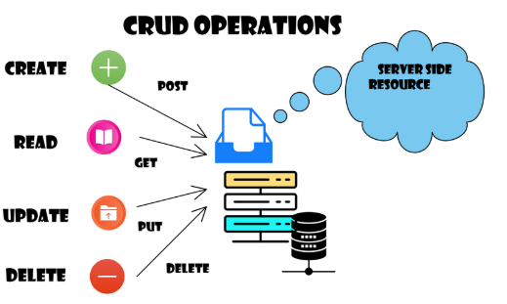

1. Download CrudDemoServer
Sử dụng một trong các liên kết dưới đây để download CrudDemoServer:
- https://drive.google.com/drive/folders/138gN3FV4kpL16s0DmYWar9o-udbz5oc-?usp=drive_link
Sau khi download thành công và giải nén bạn sẽ có một file war:
- kotlin_cruddemoserver-1.0.0.war
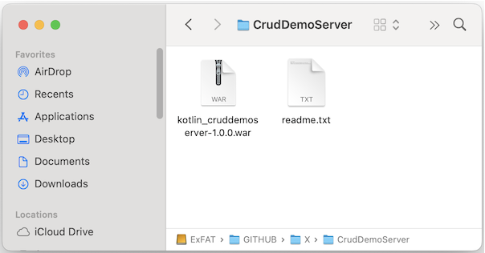

2. Chạy máy chủ Rest
Bởi vì CrudDemoServer được viết trên Java/Kotlin nên để chạy được nó bạn cần phải cài đặt Java. Bạn có thể download Java từ một trong các địa chỉ dưới đây:
- https://www.oracle.com/java/technologies/downloads/
- https://www.java.com/en/download/manual.jsp
Sau khi cài đặt Java thành công, mở Terminal trên Mac/Linux hoặc CMD trên Windows, và thực thi lệnh:
java -jar kotlin_cruddemoserver-1.0.0.war

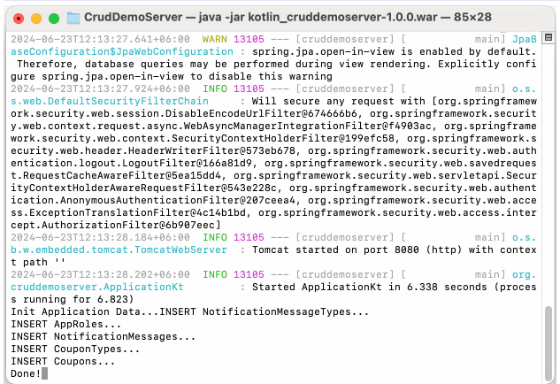
Sau khi máy chủ được khởi chạy thành công, bạn có thể truy cập vào nó theo URL sau:
- http://localhost:8080
Xem thêm phần phụ lục nếu bạn muốn tuỳ biến CrudDemoServer, chẳng hạn như thay đổi cổng (port).

3. Cơ sở dữ liệu
CrudDemoServer sử dụng cơ sở dữ liệu H2, nó được tự động tạo ra và đặt tại thư mục sau:
- {UserHome}/CRUD-DEMO-SERVER/H2DB
Bạn có thể xem cấu trúc cơ sở dữ liệu này thông qua công cụ quản trị của H2:
- http://localhost:8080/h2/h2-console
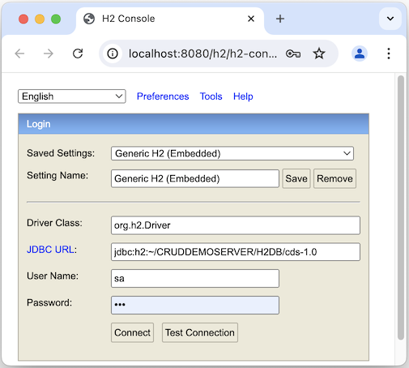
JDBC URL | jdbc:h2:~/CRUDDEMOSERVER/H2DB/cds-1.0
User Name | sa
Password | 123

4. Tài nguyên tĩnh
Các tài nguyên tĩnh của CrudDemoServer được đặt tại:
- {UserHome}/CRUDDEMOSERVER/static
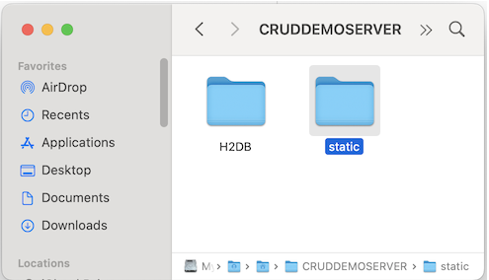

5. Phụ lục
Theo mặc định CrudDemoServer chạy trên cổng 8080, nếu muốn bạn có thể sử dụng một cổng khác cho nó.
java -Dserver.port=8888 -jar kotlin_cruddemoserver-1.0.0.war

